Oddaljen dostop
Kako deluje
ISL Light je programsko orodje za hiter in varen dostop do oddaljenih računalnikov in strežnikov preko interneta. Do računalnika lahko dostopate z računalnikov Windows, Mac, Linux pa tudi z mobilnih telefonov in tablic (iOS in Android).
Nastavite možnost oddaljenega dostopa na računalnikih ali strežnikih, da vam bodo vedno na voljo.

Nastavitev oddaljenega dostopa
Po uspešni prijavi v sistem izberite možnost 'Oddaljen dostop', nato 'Dodaj ta računalnik', če želite dodati dostop na računalnik, katerega uporabljate sedaj.
Na ekranu uporabnik izbere polje po možnosti »Dodaj ta računalnik«. Pri uporabniku te možnosti se namesti odjemalec. Med namestitvijo odjemalca mora uporabnik potrditi že izbrane opcije glede mesta namestitve odjemalca. Namestitev je končana z določitvijo »dostopnega gesla« za ta računalnik.
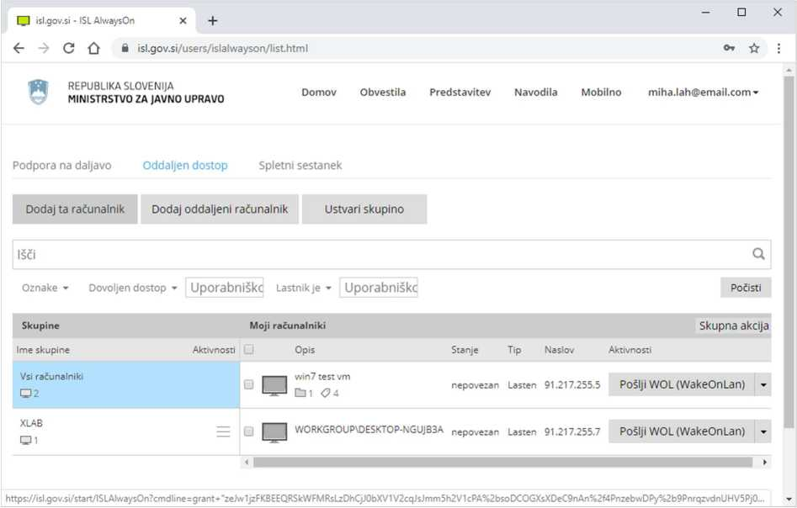
Prenesite in namestite aplikacijo ISL AlwaysOn za oddaljeni dostop na svoj računalnik.

V polju ekrana se uporabniku na seznamu pojavi ikona dodanega računalnika. Poleg ikone se uporabiku prikaže gumb »Poveži«, s katerim se uporabniku odpre novo okno, ki od uporabnika zahteva vnos »dostopnega gesla«, na podlagi katerega se prikaže namizje oddaljenega računalnika. Običajno mora uporabnik vnesti še sistemsko geslo svojega računa na oddaljenem računalniku, da lahko dostopa do oddaljenega sistema računalnika.
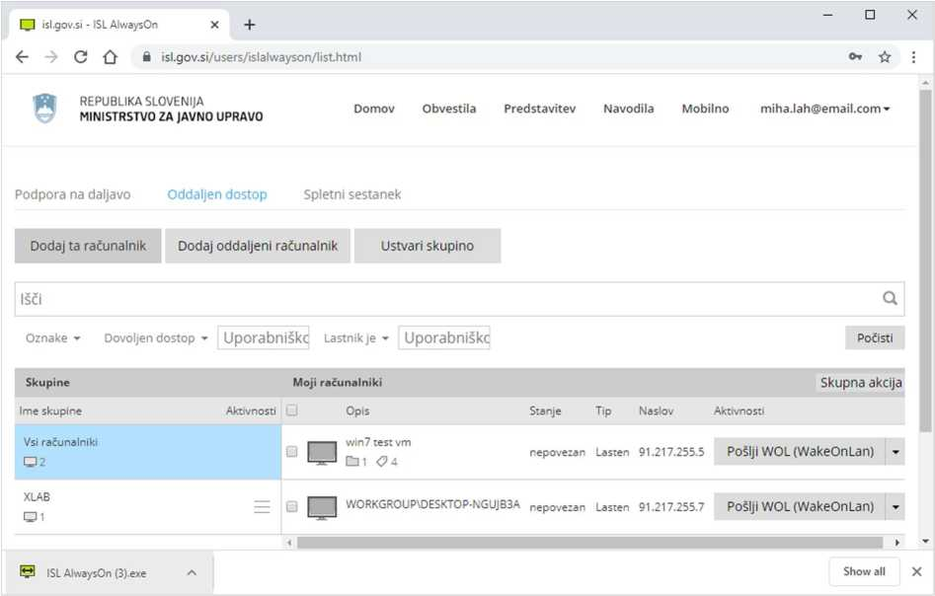
Sledite postopku namestitve programa ISL AlwaysOn.
Če ima uporabnik določenih več oddaljenih računalnikov, lahko oddaljenim računalnikom določi lastne opise.
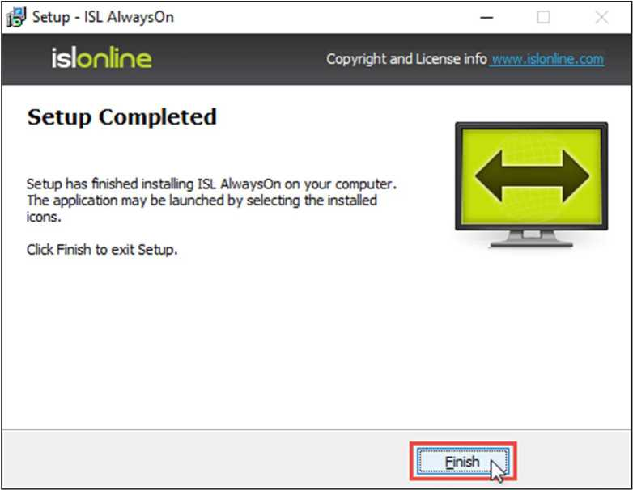
Nastavite osebno dostopno geslo. Geslo boste morali vpisati ob vsakem dostopu do računalnika, prav tako tudi tretje osebe, če jim boste dovolili dostop do vašega računalnika.
Pomembno: Geslo lahko spremenite v nastavitvah ISL AlwaysOn - ikono poiščite v sistemski vrstici (Angl. system tray) - vendar spremembo sporočite vsem z dostopom do vašega računalnika.
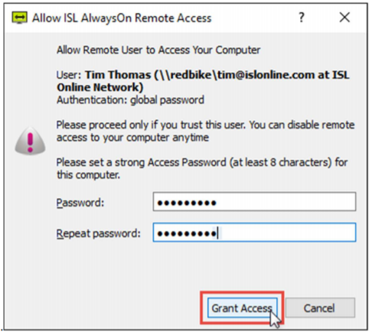

Poveži se prenese ISL Light, slednjega poženete in sledite postopku.
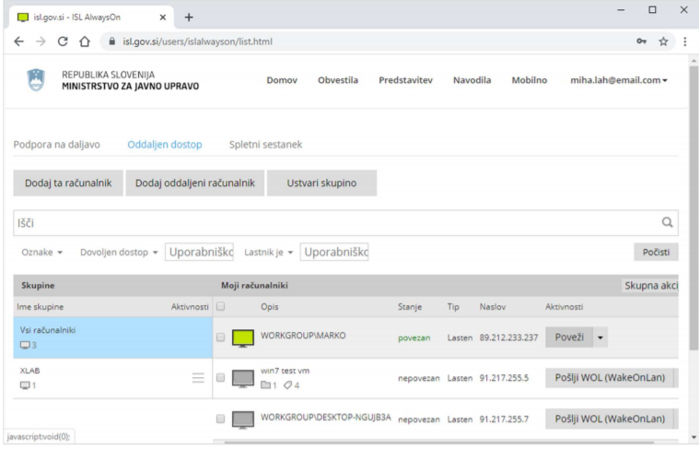
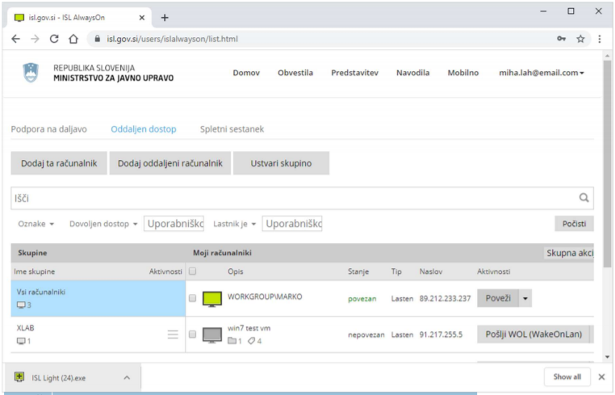

Vnesite dostopno geslo oddaljenega računalnika in pritisnite 'Poveži'.
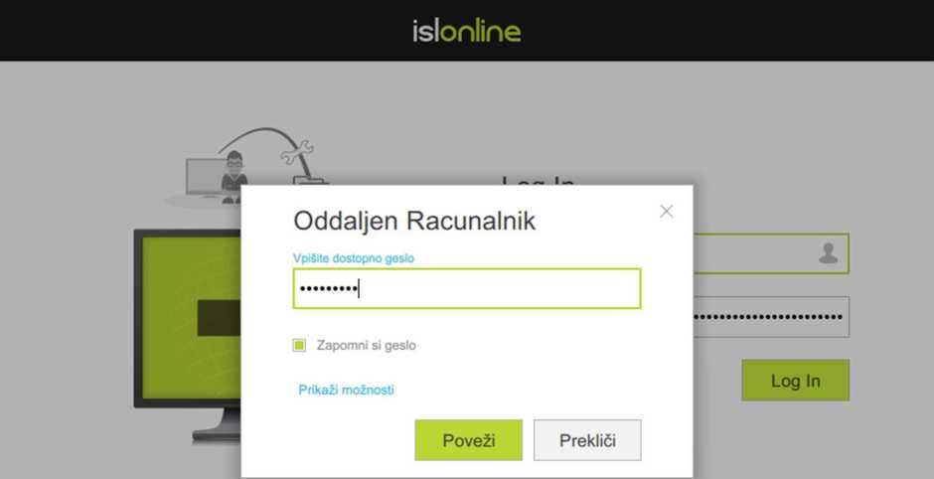
Seznam mojih računalnikov
V aplikaciji ISL Light se po uspešni namestitvi računalnik pojavi na seznamu 'Računalniki'

Računalnik je bil prav tako dodan v https://isl.gov.si/ v vašem računu.
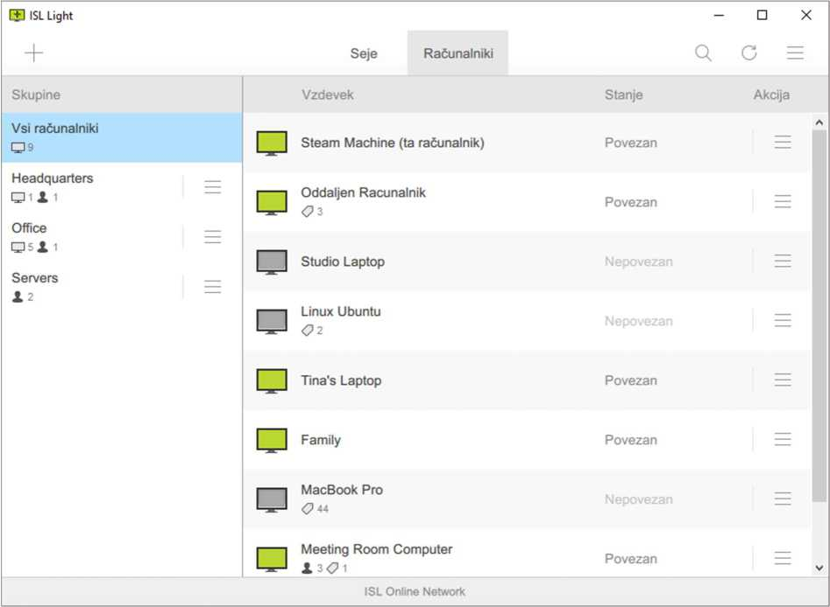
Dodajte oddaljeni računalnik

Kliknite gumb "Dodaj oddaljeni računalnik".
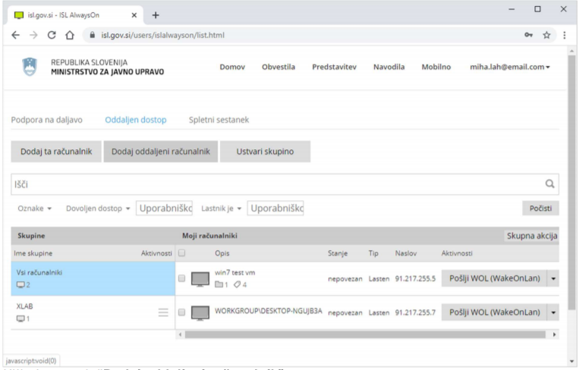
Elektronsko sporočilo naslovite na osebo, ki je na oddaljenem računalniku, in ga
pošljite.
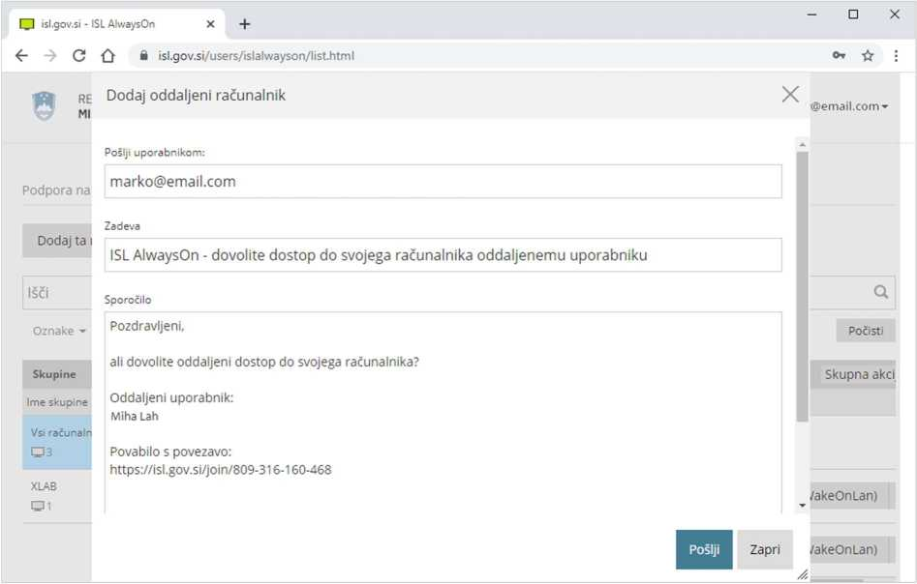
(Oddaljeni uporabnik)
Oddaljeni uporabnik odpre povezavo v elektronskem sporočilu
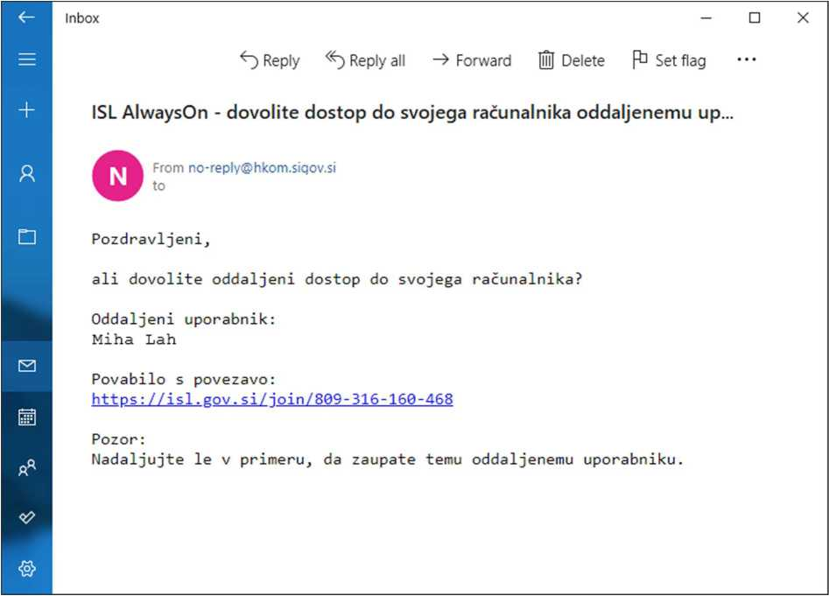
(Oddaljeni uporabnik)
Poženite aplikacijo ISL AlwaysOn.
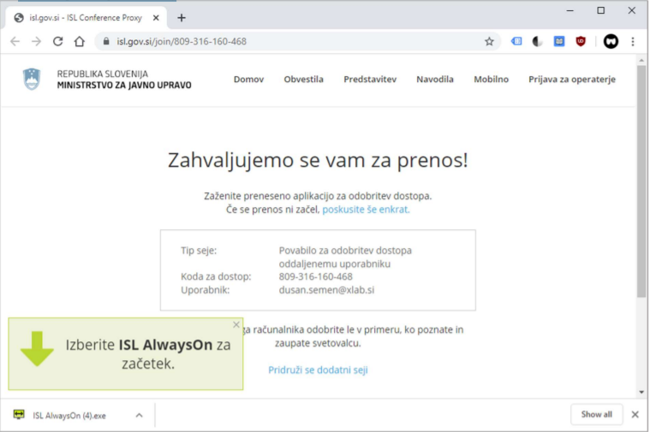
(Oddaljeni uporabnik)
Sledite namestitvenemu postopku ISL AlwaysOn.
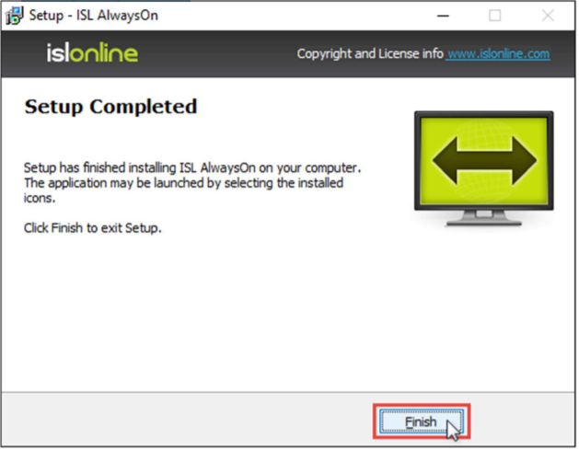
(Oddaljeni uporabnik)
Nastavite dostopno geslo do tega računalnika.
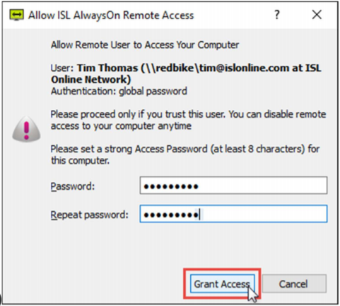
Računalnik je uspešno nameščen in je na voljo za povezavo.

